**Отчет**

**сельской детской библиотеки**

**МБУК «ЦСБ» Кавказского сельского поселения**

**о проводимых мероприятиях, посвященных Году Кино**

**за первый квартал 2016 года.**

С 4 января по 10 января в библиотеке проходила мультнеделя «Новогодние приключения» где учащиеся 1- 4 классов с большим интересом смотрели мультфильмы и знакомились с книгами о новогодних приключениях героев.

Учащиеся первых классов участвовали в киновикторине «Новогодний мультконцерт». Дети смотрели отрывки из мультфильмов где звучали песни и определяли название, и мультфильмов, и книг по которым снят тот или иной мультфильм.

Угадать мультфильм по кадру и узнать героя по картинке дошкольники могли в мультимедийной викторине «Приключения под Новый год».

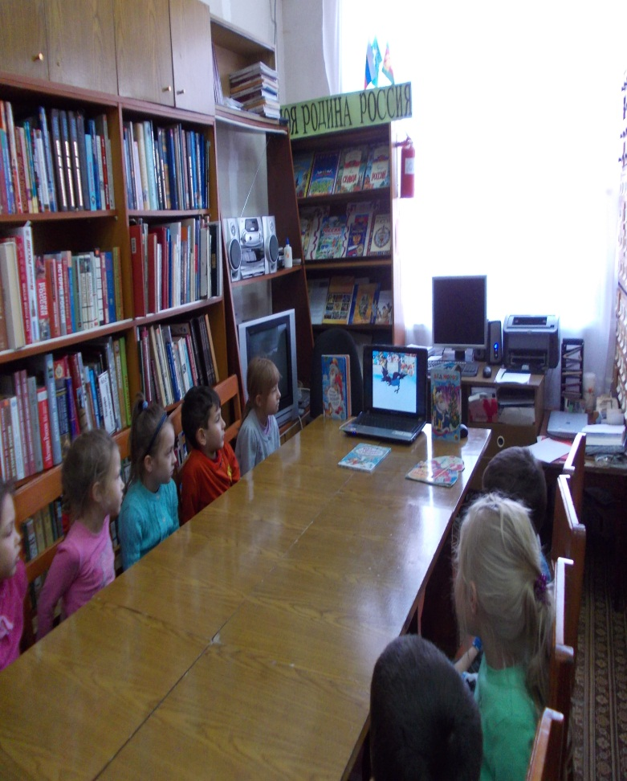Участниками мультнедели, мультимедийной викторины и киновикторины стали 221 человек.

